
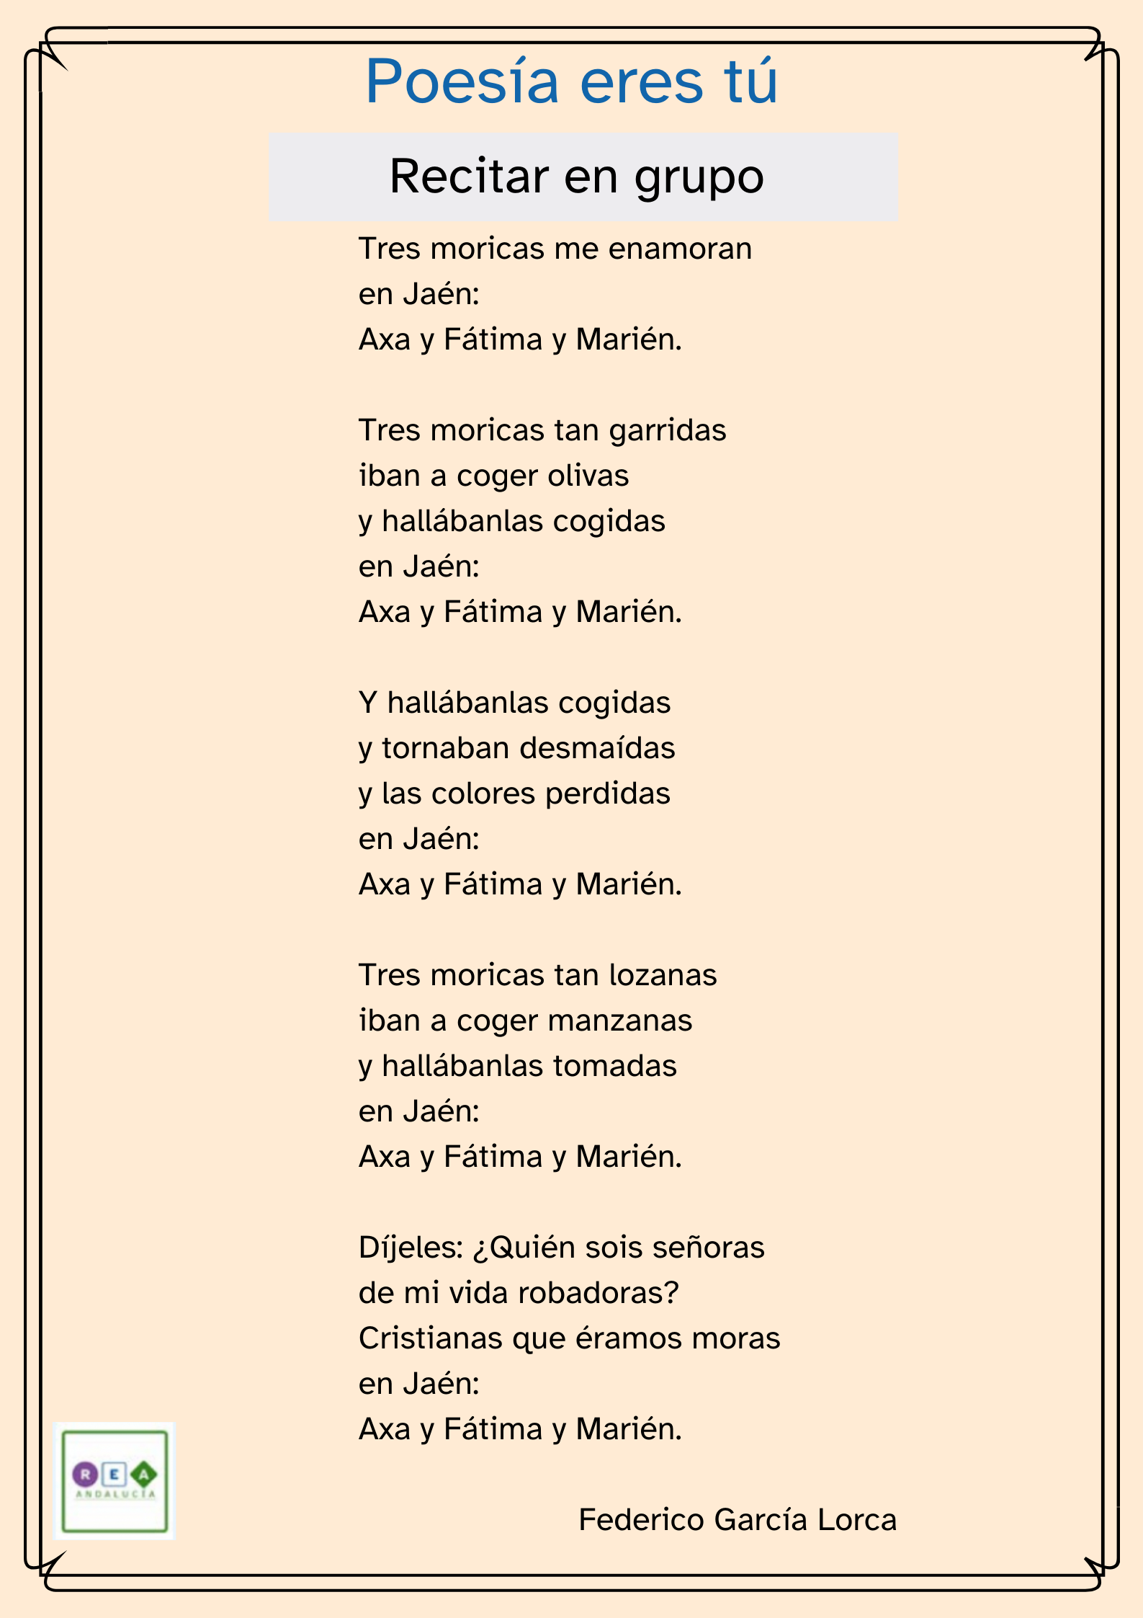
Poesía eres TÚ. Tres moricas. Declamación en grupo.

Infografía con el poema “Tres moricas me enamoran en Jaén” de Federico García Lorca en LF.

